CHIMENEA A GAS TIPO LOFT

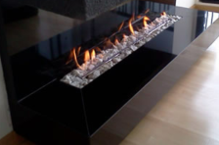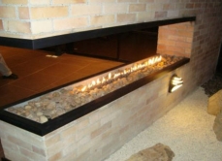

ESPECIFICACIONES TÉCNICAS

MODELO | CHI-18 | CHI-24 | CHI-36
Dimensiones del Equipo | 46 CMS | 61 CMS | 100 CMS
Alto | 20 CMS | 20 CMS | 20 CMS
Profundidad | 40 CMS | 40 CMS | 40 CMS
Peso | 15 Kg. | 20 Kg. | 25 Kg.
Potencia min | 20.000 BTU/H | 20.000 BTU/H | 25.000 BTU/H
Potencia max | 30.000 BTU/H | 35.000 BTU/H | 37.000 BTU/H
Suministro de energía eléctrica | 110V | 110V | 110V
Presión de gas nominal | 18 mbr/28 mbr | 18 mbr/28 mbr | 18 mbr/28 mbr
18 mbr/28 | GLP/GN | GLP/GN | GLP/GN
Tipo de Quemador | atmosférico | atmosférico | atmosférico
Encendido | Automático con control remoto | Automático con control remoto | Automático con control remoto

SI SIENTE OLOR A GAS:

1. Abra las ventanas.
2. No accione artefactos eléctricos.
3. Cierre las válvulas de gas.
4. Llame al servicio técnico más cercano.

POR SU SEGURIDAD:

No almacene gasolina, pintura, disolventes u otros materiales inflamables, o explosivos, en el sitio donde está instalado el equipo.

